Akutt lymfoblastisk leukemi (ALL) og lymfoblastlymfom hos voksne

Diagnostisk utredning

Blod/beinmargsundersøkelse
Se kapittel 3 for praktisk håndtering av prøvetaking/prøverør/medium/forsendelse.
- Beinmargsaspirat for lysmikroskopisk undersøkelse og beinmargsbiopsi gjøres på alle pasienter.
- Cytogenetikk (G-båndsanalyse): Gjøre på alle.
- Molekylærgenetiske undersøkelser: Dersom pasienten behandles i hht. til NOPHO 2008 eller ALLTogether hører det med egne analyser, se protokollene. Lab må informeres om at pasienten har ALL og hvilken behandlingsprotokoll som skal brukes. Hvis pasienten skal behandles i hht. ALLTogether må prøvene sendes til Radiumhospitalet. For dem som ikke inkluderes i disse protokollene bør det med FISH eller PCR undersøkes for t(9;22) / BCR-ABL1 og 11q23 / KMT2A (MLL)-rearrangement. Raskt svar på BCR-ABL (<1 uke) er ønskelig.
- Ved mistanke om Burkitt bør MYC-rearrangement undersøkes. Dette kan gjøres med FISH på tilsendt materiale for cytogenetikk, på utstryk eller på biopsi.
- Thiopurin methyl transferase (TPMT) genotyping: Det bør enten testes for de tre vanligste mutasjonene av TPMT genet, eller gjøres funksjonstesting. Flere laboratorier i Norge kan brukes (St Olavs Hospital, UNN, Rikshospitalet (felles rekvisisjon).
- NUDT15 genotyping på de to vanligste mutasjonene bør gjøres på pasienter med asiatisk bakgrunn (Rikshospitalet)
- Immunfenotyping/DNA-ploiditet: Immunfenotyping ved flowcytometri gjøre på alle. Ved inklusjon i NOPHO og ALLTogether skal det også gjøre DNA-ploiditet (indeks) ved flowcytometri.
- Minimal restsykdomsmonitorering (MRD): Man bør sende prøve både til Enhet for molekylærpatologi ved Radiumhospitalet og lokal flowlab. I ALLTogether (A2G) brukes både flow og PCR til MRD-undersøkelse (høyeste verdi brukes). For pasienter som ikke behandles etter A2G bør man også sende MRD-prøver til begge steder i tilfelle en av undersøkelsene skulle svikte teknisk, men ved B-ALL er immunfenotypisk undersøkelse tilstrekkelig som markør på framtidig restsykdom og ved T-cellesykdom brukes fortrinnsvis PCR av T-cellereseptor. Om slike markører ikke lar seg fremstille, brukes MRD ved den andre undersøkelsen.» Opplys på remissen hvilken protokoll pasienten er tenkt inkludert i. For å få best mulig MRD-markør og god kvalitet på videre MRD-målinger er det avgjørende at man sender første del av benmargsaspiratet (2 EDTA glass i A2G), i praksis betyr dette nytt og eget innstikksted.
- Vevstyping av pasienten og søsken/foreldre gjøres når det er klart at allogen transplantasjon kan bli aktuelt. For pasienter som behandles i hht. A2G protokollen skal dette gjøres ved diagnosetidspunkt.
- Det bør om mulig lages cellesuspensjon av leukemiceller som kryopreserveres for eventuelle senere kompletterende undersøkelser (lokal biobank, husk samtykke).
- Ved dry tap: Send biopsier til patologi, flow, cytogenetikk på McCoy og molpat. Send også perifert blod til flow, cytogenetikk og molpat.

Lymfeknutebiopsi
Lymfeknutebiopsi utføres ved lymfeknutesvulst hvor det er mistanke om B- eller T-lymfoblastisk lymfom eller Burkitts lymfom.
- En del formalinfikseres og sendes lokal avd. for patologi.
- En del av lymfeknuten sendes ufiksert til lokal avd. for patologi for supplerende diagnostikk som immunfenotyping, FISH/PCR og nedfrysing. Vurder også å sende en del på McCoy til cytogenetikk.

Øvrig utredning
Øvrig undersøkelse følger vanlige retningslinjer for lymfom/leukemiutredning, inkludert stadieinndeling (staging) av lymfoblastisk lymfom eller Burkitt lymfom. Spesielt viktig er:
CT (evt MR) thorax /abdomen/bekken ved mistanke om lymfoblastisk lymfom eller Burkitt lymfom. 18F-FDG-PET-CT anbefales ved responsevaluering dag 79 av lymfoblast lymfom. Man bør ideelt sett ha PET også fra før behandlingsstart, men ikke hvis det utsetter behandlingsoppstart hos pasienter der det er viktig å komme raskt i gang med behandling. Det er ikke krav om CT/MR ved ALL, der vil oftest klinisk undersøkelse inkl us av testis og rtg. thorax være tilstrekkelig.
- CT/MR thorax ved tumor i mediastinum på rtg. Thorax.
- MR cerebri ved klinisk mistanke om CNS-affeksjon eller ved blaster i spinalvæsken.
- UL testis ved mistanke om testisaffeksjon.
Ved første intraspinale profylaksebehandling: Spinalvæskeundersøkelse med celletelling. Cytospin for alle pasienter uavhengig av celletall. Flowcytometri av spinalvæske er en egen studie i A2G, der flow brukes for å bekrefte positiv cytospin.

- LD, lever/galle-prøver.
- Virusserologi: EBV, CMV, HIV, HBV, HCV.
- Blodprøver ved behandlingsstart med tanke på utvikling av tumor lyse-syndrom (urat, Ca++, Mg++, K+, fosfat, karbamid, kreatinin).

Fertilitet
Nedfrysing av sæd før behandlingsstart bør tilbys menn i relevant alder når dette praktisk lar seg gjennomføre og utsettelse av behandlingsstart 1–2 dager kan forsvares medisinsk sett. Hvis dette ikke kan forsvares kan man sædbanke etter noen få dagers induksjonsbehandling. Mange blir ikke infertile av ALL behandling og det er viktig å bruke sikker prevensjon pga. teratogene medikamenter.

Nedfrysing av laparoskopisk uthentet ovarialvev kan vurderes før HMAS eller allo-HSCT i samråd med fertilitetsklinikk. Dette er sjelden aktuelt ved diagnosetidspunkt pga. fare for leukemicellekontaminering, samt at sjansen for infertilitet ved kjemoterapi alene er mindre enn 50%.

Nyheter i årets handlingsprogram
Pasienter mellom 16 og 45 år bør inkluderes i ALLtogether studien. Den har pågått som pilot fra 2019, og masterprotokollen vil starte i 2020.

Anbefalt behandling

Philadelphia kromosom negativ lymfoblastisk leukemi

16–45 år
ALLTogether studien.
Pasienter ≥ 16 år får alle samme induksjonsbehandling i A2G (induksjon B. Ved Down er det en helt egen behandlingsalgoritme, se protokoll). Videre behandling har tre behandlingsarmer. Følgende kriterier gjelder:
Standard risk.
- Ikke detekterbar MRD ved TP1 (dag 29) med PCR og flow.
- Ikke T-ALL
- Ingen høy-risk genetikk:
  - KMT2A
  - Hypodiploiditet <40 kromosomer
  - iAMP21
  - t(17;19)
- Ingen ABL-fusjon (ABL1, ABL2, PDGFRB, CSF1R)
- Ikke CNS3 eller traumatisk lumbalpunksjon
- Ikke blaster i CSF d 15
- Ikke testis eller mediastinal rester ved TP1

Intermediær risk høy.
Pasienter som ikke faller inn under kriteriene for SR- eller HR-armene, eller der man har mangelfulle opplysninger om MRD/mutasjoner/CNS-affeksjon.
Høy risk.
Pasienter ≥ 16 år med HR-kriterier skal behandles med allogen SCT i første remisjon. Dette kan erstattes av CAR-T for pasienter ≤25 år hvis de kan inkluderes i CAR-T studie. Indikasjoner (ett kriterium tilstrekkelig):
- T(17;19)(q23;p13)/TCF3-HLF
- MRD TP1 (d 29) ≥ 5%
- MRD TP2 (d 71) ≥ 0,01% ved B ALL (uavhengig av initial risikogruppe)
- MRD TP2 (d 71) ≥ 0,05% ved T ALL
- MRD TP2 (d 71) ≥ 0,05% ved ABL-fusjon
- Mediastinal masse som ikke er redusert til <1/3 av initialt volum ved TP2
- Vedvarende testis-affeksjon ved TP2.

- KTM2A-mutasjon: «Doctors choice». Norsk ALL gruppe anbefaler SCT i første remisjon hvis MRD ved TP1 er over 0,1% eller hvis MRD ved TP2 er over 0,01%. Øvrige pasienter kan behandles i IR høy armen.

Merk at induksjonen er langt mer toksisk i A2G enn i NOPHO 2008. Pasienter utvikler grav neutropeni (antracyklin) og det er høy risiko for tromboser (asparaginase), myopati (dexametason), nevropati (vinkristin), hepatitt (asparaginase) og sepsis. Pasientene bør være innlagt fram til regenerasjon av neutrofile, og de bør få gjær- og muggsopp-profylakse med echinocandin under induksjonen (azoler interagerer med dexametason og vinkristin via cyp3A4). Sopp-profylaksen kontinueres i konsolidering 1 fram til neutrofil regenerasjon (to dager etter VCR/Dex kan echinocandin evt erstattes med posakonazol). For pasienter >25 år skal asparaginase dag 4 sløyfes, og istedenfor gis i slutten av konsolidering 1.
For dem som ikke er inkluderbare i ALLTogether: NOPHO 2008 protokoll, med tillegg av rituximab ved CD 20 positiv ALL og blinatumomab ved sent responderende B-ALL (se 46-65 år).

46–65 år (eller < 46 år som ikke skal behandles i hht. ALLTogether)

Doseredusert NOPHO 2008 protokoll (evidens grad B).

Inndelingen i behandlingsarmer som i originalprotokollen:
T-ALL og B-ALL med hvite over 100: Høy risk induksjon (dexametason). Øvrige: Standard risk induksjon (prednisolon).
B-ALL uten KMT2A og hvite <100 ved diagnose:
MRD d 29 <0,1% uten høy risk genetikk og uten CNS sykdom: Standard risk arm.
MRD d 29 0,1%-4,9% eller <0,1% og høy risk genetikk/CNS sykdom: Intermediær risk arm.
MRD d 29 ≥ 5%: Høy risk arm med SCT
MRD d 79 ≥ 0,1%: Høy risk arm med SCT.
T-ALL og B-ALL med hvite>100:
MRD d 29 og 79 <0,1%: Intermediær risk arm.
MRD d 29 0,1%-4,9% og d 79<0,1%: Høy risk arm med kjemoterapi (Blokk-kurer).
MRD d 29≥5%: Høy risk arm med SCT.
MRD d 79/post B1 ≥0.1%: Høy risk arm med SCT.
Hvis dag 15 benmarg med ≥25 % leukemiske blaster: SCT hvis MRD≥5 % etter blokk A1 eller ≥0.1% etter blokk B.
Pasienter med CD 19 positiv B-ALL som har MRD ≥0.1% dag 29 og <0.1% dag 79: En kur blinatumomab etter konsolidering 1/Blokk B1 (se nedenfor) på toppen av NOPHO 2008.
Pasienter med KMT2A (MLL) avvik skal ha høy risk induksjon og de kan transplanteres i KR1, men ved god MRD respons tidlig (MRD dag 29 <0.,1% og dag 79<0.01%) kan man velge dosejusterte NOPHO 2008 blokker (evidens grad C).

>65 år
Norsk eldreprotokoll (evidens grad C).
De aller fleste vil ha nytte av cytostatikabehandling. Individualisering med dosereduksjoner etter behov og klinisk skjønn er viktig.
I induksjonen bør man unngå asparaginase pga. høy toksisitet, og hos eldre bør man velge pegylert asparaginase, som vanligvis tåles godt når det gis i konsolideringen. Stopp vinkristin ved uttalt nevropati/ileus. Høydose metotrexat tåles dårlig, max 500 mg/m2 hos eldre. Ved høy komorbiditet eller mye komplikasjoner kan man etter oppnådd remisjon overveie direkte overgang til forenklet vedlikehold (POMP eller 6-merkaptopurin/metotrexat alene) uten konsolidering.
B-celle terapeutiske antistoff tolereres godt i denne aldersgruppen, og anti-CD20 behandling (rituximab) bør kombineres med kjemoterapi ved CD20 positiv sykdom uansett regime. Ved Ph pos ALL kan man legge til imatinib 400–600 mg daglig. Pga interaksjon med asparaginase utelates asparaginase ved Ph pos sykdom. Hos de aller eldste og mest komorbide kan man gi induksjon bare med imatinib, steroider og vinkristin, og deretter vedlikehold med imatinib, 6-mercaptopurin og metotrexat.
Husk at også de eldre skal registreres prospektivt, se kap 14.

Philadelphia kromosom positiv ALL/lymfoblastlymfom

18–50 år: | HyperCVAD kombinert med imatinib 600 mgx1 til MRD<0.1%, så allogen SCT i KR1 (evidens grad B).
51–65 år: | HyperCVAD kombinert med Imatinib 600 mgx1. Ved MRD<0.01% innen tre måneder kan SCT unnlates så lenge man beholder responsen (evidens grad B). Etter 2 år med POMP vedlikehold fortsettes TKI varig. Ved molekylært eller hematologisk residiv; allogen stamcelletransplantasjon. Hyper CVAD anbefales doseredusert til pasienter 60-65 år, se kurdetaljer i vedlegg.
>65 år: | Norsk eldreprotokoll uten asparaginase og med imatinib 400–600 mgx1. Sistnevnte fortsettes på ubestemt tid etter avsluttet kjemoterapi (2.5 år) (evidens grad C).

Etter allogen SCT bør man enten gi Imatinib 400 mg/d i minst to år profylaktisk eller gi TKI preemptivt. Hvis man velger sistnevnte anbefales det at man måler BCR/ABL i blod hver 3.–4. uke og i marg hver 6.–8. uke det første året, og starter 2. eller 3. generasjons TKI ved positiv prøve. Evidens grad B ¹⁻³.
Dasatinib bør velges framfor imatinib ved CNS-affeksjon ⁴.

Lymfoblastlymfom

18–65 år

NOPHO 2008, IR arm (doseredusert ved alder 46–65). Evidens grad B.

Ved manglende respons dag 29 eller manglende KR dag 79 anbefales eskalering til NOPHO blokker (A1, B1 og evt C1, med responsevaluering etter B1) og deretter allogen stamcelletransplantasjon (SCT) hvis man oppnår remisjon. Hvis man ikke oppnår remisjon på tre blokk kurer anbefales strålebehandling mot resttumor før SCT. Utover dette anbefales ikke bruk av stråling ved LBL.

>65 år

Norsk eldreprotokoll (evidens grad C).

Burkitt og Burkitt lik lymfom/moden B ALL L3
GMALL B-ALL/NHL 2002 med Rituximab (evidensgrad B).
GMALL B-ALL/NHL 2002 med Rituximab er best dokumentert og gir høye kurasjonsrater, også ved Burkitt leukemi. Første kur er toksisk, særlig for eldre, med fare for behandlingsrelatert død. Ved Burkitt lymfom (altså fravær av leukemi) kan dosejustert R-EPOCH være et alternativ for de aller eldste pasientene (evidens grad B/C). Se nasjonalt handlingsprogram for maligne lymfomer. Ved HIV-assosiert sykdom er det vesentlig å gi effektiv antiviral behandling sammen med cytostatikabehandlingen.

Ved CD 20 positiv sykdom
ved CD 20 positiv ALL/lymfoblastlymfom bør åtte doser Rituximab 375 mg/m2 med fire ukers intervall legges oppå aktuell protokoll (evidens grad B). Gjelder for alle aldre og både ved Ph pos og Ph neg ALL unntatt A2G protokollen.

CNS leukemi
Ved leukemiske blaster i spinalvæske gis intratekal trippelbehandling med metotrexat 12 mg, cytarabin 30 mg og prednisolon 16 mg. Dette gis to ganger per uke til spinalvæsken er blastfri, deretter ukentlig fire ganger. Deretter gjenopptas vanlig profylakse. For A2G studien gjelder andre retningslinjer, se protokoll. Systemisk behandling fortsettes etter protokoll. Ved hjernenerveaffeksjon overveies CNS-bestråling 24 Gy når remisjon er oppnådd. Ved Ph pos ALL har dasatinib god overgang til CNS og bør velges. Se også NOPHO 2008 og A2G protokollen for behandlingsforslag ved CNS leukemi.

Residivbehandling
- Ny remisjon og allogen stamcelletransplantasjon er nødvendig for kurasjon.
- ABC-blokkene i høyrisikoarmen i NOPHO 2008 protokollen kan være et godt valg ved residiv til dem under 65 år (evidensgrad C)
- Blinatumomab gir 40 % remisjonsrater ved resistent/relapsert ALL og er et aktuelt valg som bro til allogen stamcelletransplantasjon ved CD19 positiv sykdom ved manglende respons på kjemoterapi. Dette er ikke godkjent av beslutningsforum, og man må søke fagdirektør. Ved manglende MRD respons etter blokkbehandling kan blinatumomab være effektivt for å få ned nivået ytterligere før SCT. Ved resistens på blinatumomab kan man forsøke inotuzumab ³. Det er økt risiko for SOS/VOD i transplantasjonsforløpet etter inotuzumab og man bør gi lavest mulig dose, la det gå mest mulig tid mellom inotuzumab og transplantasjonen, og velge kondisjonering som gir lav risiko for SOS/VOD ⁴.
Hos pasienter som ikke er kandidater for allogen stamcelletransplantasjon blir behandlingen palliativ. Ofte kan man holde sykdommen i sjakk relativt lenge ved å gi ALL-aktive medikamenter som vinkristin, steroider, asparaginase, metotrexat og purinethol. Aktuelle cytostatikaregimer som kan modifiseres er OPAL, HyperCVAD eller NOPHO 2008.
CAR-T behandling med tisagenlecleucel (gis ved OUS, Rikshospitalet): Er aktuelt ved CD19 pos sykdom og alder <25 år ved residiv etter allo SCT, 2.gangs residiv eller senere uten allo SCT eller primær refraktær sykdom.

Allogen stamcelletransplantasjon

Generelle indikasjoner for allogen stamcelle transplantasjon (egne kriterier gjelder for NOPHO 2008 og A2G):
- Persisterende leukemi >5 % i beinmarg dag 29 etter behandlingsstart.
- Dag 70–90 MRD>0,1%
- Vedvarende positivt eller stigende MRD signal > dag 70–90.
- Philadelphia kromosom positiv ALL i KR1 ved alder <50 år. Ved alder >50 år: Ved MRD>0.01% dag 80-100
- KMT2A translokert ALL med MRD>0,1% dag 29 eller >0,01% dag 70-80.
- KR≥2.
Alle som skal transplanteres bør helst ha MRD<0,1% før kondisjoneringen. Som bro til transplantasjon kan man enten bruke NOPHO 2008 blokker eller en kur blinatumomab. Det anbefales kondisjonering med total kroppsbestråling ⁵. Ved alder 46–65 er det samme indikasjoner for SCT som ved alder 18–45. Men i denne aldersgruppen bør redusert kondisjonering velges.

Om ALL
Lymfekreftsykdom som utgår fra rasktvoksende, umodne lymfatiske celler har store likhetstrekk enten sykdommen kalles akutt lymfoblastisk leukemi (ALL) eller lymfoblastisk lymfom. Etter WHO 2016-klassifiseres tilstander med mer enn 25 % lymfoblaster i beinmarg som ALL. Hvis beinmargskriteriet er oppfylt, kalles tilstanden altså leukemi selv ved stor mediastinal tumor. Ved lymfoblastisk lymfom (LB) i biopsi fra tumor eller lymfeknute og mindre enn 25 % blaster i beinmarg kalles tilstanden lymfoblastisk lymfom.
ALL kan deles inn i tre hovedgrupper; Philadelphiakromosom (Ph) positive, Ph negative og Burkitt lymfom/leukemi. Sistnevnte utgår fra modne B-lymfocytter og trenger spesiell behandling. Behandlingen avgjøres av typen tumorceller, og ikke om sykdommen manifesterer seg som leukemi eller lymfom.
For behandlingsvalget er det helt avgjørende med en mest mulig fullstendig morfologisk, immunologisk og cytogenetisk/molekylærgenetisk karakterisering av tumorcellene.
Disse sykdommene er ofte meget rasktvoksende, særlig Burkitt lymfom/leukemi og T-lymfoblast lymfom. Rask utredning med behandlingsstart i løpet av 1–2 døgn kan være vesentlig for å redde pasienter med stor tumormasse, f.eks. i mediastinum.
Ved mistanke om akutt lymfatisk leukemi/lymfom bør universitetssykehus kontaktes umiddelbart med tanke på overføring til øyeblikkelig-hjelp utredning og behandlingsstart. Dette er sjeldne sykdommer og det anbefales at behandlingen styres fra Universitetssykehus.

Spesielt ved Burkitt lymfom/leukemi foreligger det høy risiko for utvikling av tumor lyse syndrom. Så snart diagnosen er klar bør pasienten hydreres (ca 3000 mL/ /døgn). Ved Burkitt lymfom/leukemi, samt andre typer ALL med stort tumorvolum eller økt kreatinin bør det gis rasburicase (3-6 mg i.v., kan gjentas etter noen dager ved fortsatt høy urat ⁶). Øvrige pasienter gis allopurinol (300 mg x 2/døgn til dag 7).
For aldersgruppen 16–45 år med Ph neg ALL har NOPHO 2008 protokollen vist gode resultater med 70-75 % 5 års overlevelse, som er ca. 25 % bedre enn Hammersmith 82 protokollen for tilsvarende aldersgruppe ^{7, 8}. Men for pre B-ALL har det vært mange sene residiv, og blokkbehandlingen (som i hovedsak ble brukt ved T-ALL) medførte høy toksisitet. ALLTogether protokollen har nå erstattet NOPHO 2008 for denne aldersgruppen. Her er det meste av blokk-behandlingen sløyfet, MRD kravene skjerpet, og nye medikamenter introdusert (imatinib og inotuzumab). En utfordring vil være at asparaginase er inne igjen i induksjonen.
For pasienter mellom 45 og 65 år har det vært ca. 25 % langtidsoverlevelse i Norge med Hammersmith 82, med høy behandlingsrelatert dødelighet pga asparaginase i induksjonen ^{8, 9}. Behandlingen for Ph neg ALL i denne aldersgruppen ble for noen år siden endret til doseredusert NOPHO 2008. Det er enda få pasienter som er inkludert, men så langt har det vært få tilbakefall og ingen toksiske dødsfall. Doseringene er utarbeidet i nordisk gruppe for ALL, og godkjent i alle nordiske nasjonale grupper. Man må innhente samtykkeerklæring fra pasientene og de skal registreres i NOPHO 2008 databasen.
Pasienter over 65 år har også hatt høy risiko for behandlingsrelatert død. Ved bruk av dosereduserte pediatriske protokoller kan man oppnå lavere toksisitet og over 30 % langtidsoverlevelse ^{10, 11}. Intensiteten på cytostatikabehandlingen bør vurderes individuelt. Siktemålet for denne aldersgruppen er oftest livsforlengelse uten for høy behandlingsrelatert toksisitet. Behandlingsopplegg skal individuelt tilpasses etter alder, allmenntilstand, komorbiditet og behandlingstoksisitet. Norsk eldreprotokoll anbefales som et utgangspunkt.
T-ALL utgjør ca 1/3 hos voksne. Det kreves full pediatrisk protokoll inneholdende alle tradisjonelle leukemimidler for å oppnå gode resultater. Fem års overlevelsen med NOPHO 2008 for aldersgruppen 18-45 år var 65% ¹².Det er få eller ingen tilbakefall etter mer enn 2.5 år ¹². Svært få kan kureres ved tilbakefall ¹².
ETP (Early T Precursor T) ALL. Leukemicellene har her beholdt immunfenotypiske og genetiske trekk fra myeloid linje og/eller stamceller. Typisk er sene MRD-responser, men til tross for dette har man med moderne pediatriske protokoller oppnådd like god overlevelse som øvrig T ALL ¹².
Pre B-ALL. Det er denne gruppen som først og fremst skiller barn og voksne. Voksne har tendens til å få sene tilbakefall, særlig ved sen respons (positiv MRD dag 29). I håp om å bedre resultatene har man i ALLTogether protokollen skjerpet MRD kravet dag 71 til 0,01% og lagt til inotuzumab (randomisering). Det er videre viktig å holde trykk på leukocytter/neutrofile under vedlikeholdsbehandlingen med metotrexat og purinethol tabletter. Husk at man IKKE skal gi folat-tilskudd ved ALL.
KMT2A ALL. Utgjør 5-10% hos voksne ¹³. Oftest Pro B fenotype, høye hvite og høy kinetikk med rasktvoksende sykdom, og også tidlige og rasktvoksende residiv. Linje/antigenskift kan forekomme ved residiv. Det har ikke blitt enighet om hvordan disse skal behandles i A2G protokollen. Fra NOPHO 2008 kan det se ut som det er god prognose uten SCT for barn, samt for voksne med tidlig og dyp MRD respons (dag 29).
Philadelphia kromosom positiv ALL. Disse kan ikke inkluderes i NOPHO eller A2G. Til forskjell fra Ph neg ALL er dette en mer kronisk sykdom, særlig hvis BCR/ABL mutasjonen sitter på stamcellenivå. Ofte bør man bruke TKI på varig basis etter kjemoterapi og evt SCT initialt. Selv med TKI og SCT er det relativt høy forekomst av residiv med langtidsoverlevelse rundt 50% ². Det anbefales et regime med imatinib kombinert med cytostatika etterfulgt av allotransplantasjon (SCT) i første remisjon hvis mulig (evidensgrad B ¹⁵). Det er uklart hva som er beste cytostatika, men hyper CVAD kombinert med TKI er best dokumentert ¹⁶. Det viktigste er trolig å oppnå MRD negativitet før transplantasjonen. Allogen transplantasjon kan unnlates hos pasienter over 50 år (og pasienter <50 år med høy komorbiditet) som oppnår MRD<0.01% innen tre måneder (evidensgrad B) ^{15, 17}, men der en enda uvisst om det er noe sikkert platå på overlevelseskurvene uten allogen transplantasjon. Man må gjøre individuelle avveininger etter pasientens ønske, komorbiditet, alder og respons. TKI og asparaginase interagerer og gir høy toksisitet. Skal ikke gis samtidig i induksjonen, ¹⁰ og i handlingsprogrammet har vi valgt å unngå denne kombinasjonen også senere i behandlingen.
Burkitt lymfom/leukemi. GMALL B-ALL/NHL 2002 med Rituximab representerer den best dokumenterte behandlingen hos voksne med 80 % 5-års overlevelse (90 % for de unge og 60 % ved alder>55). Behandlingsindusert død i forløpet av første kur er høy hos dem med Burkitt leukemi og alder>55 år, og man kan vurdere å doseredusere A1 blokk til disse pasientene ¹⁷. For de aller eldste pasientene uten benmarg og CNS affeksjon kan dosejustert R-EPOCH være et alternativ, særlig ved HIV/AIDS og samtidig antiretroviral behandling ^{18, 19}.
Residiv. Til pasienter under 25 år som får residiv etter allotransplantasjon anbefales CAR-T behandling med tisagenlecleucel/Kymriah til dem med CD 19 positiv sykdom ²⁰. Behandlingen er godkjent av Beslutningsforum og gjøres på avdeling for blodsykdommer, Rikshospitalet. For dem med CD 19 positiv sykdom og sen behandlingsrespons (MRD>0.1 % dag 29 og <0.1 % dag 79) anbefales en kur med blinatumomab etter konsolidering 1/blokk B1 ²¹. Bakgrunnen for dette er at disse pasientene ofte får sene tilbakefall og bare har ca. 50 % hendelsesfri overlevelse etter 5 år med NOPHO 2008 protokollen (upubliserte data fra publikasjonskohort 2). Blinatumomab kan også brukes som bro til transplantasjon for å oppnå MRD negativitet ^{21, 22}. Bruken av blinatumomab på disse indikasjonen er enda ikke vurdert av Beslutningsforum.
Lymfoblastisk lymfom (LBL). Pediatriske protokoller gir meget god prognose ved LBL, bedre enn ved ALL ²³. Vi anbefaler intermediær risiko armen av NOPHO 2008 (evidens grad C). Man vil da oppnå lavere risiko for sterilitet og sekundær AML/MDS enn tidligere behandlingsopplegg med Hammersmith etterfulgt av HMAS.

Diagnostikk og klassifikasjon
Diagnosen ALL baserer seg på påvisning av >20% blaster ved lysmikroskopering av benmargsutstryk, og med følgende immunfenotypiske funn²⁴:
- B-ALL. Minst to av disse: CD 19, CD 22, CD79, CD 10. Fravær av immunglobulin på overflaten.
- Moden B ALL (Burkitt): Immunglobulin eller lette kjeder på overflaten. MYC translokasjon kreves for å stille Burkitt diagnosen. Ved fravær av MYC bør/kan man stille diagnosen Burkitt-lik ALL og gi Burkitt behandling hvis morfologi, immunfenotype og klinikk ellers er passende med Burkitt.
- T-ALL: CD 3 positivitet cytoplasmatisk eller på overflaten.
  - ETP (Early T Precursor T) ALL: Fravær av CD1a og CD 8, og tilstedeværelse av minst en myeloid eller stamcellemarkør (CD34, CD117, HLADR, CD 13, CD33, CD11b, CD 65).

WHO 2008/16 klassifikasjonen ²⁴ deler ALL inn slik:
B lymphoblastisk leukemi/lymfom ikke nærmere spesifisert
B lymfoblastisk leukemi/lymfom med t(9;22)(q34;q11.2); BCR-ABL 1
B lymfoblastisk leukemi/lymfom med t(v;11q23); KMT2A (MLL) rearrangert
B lymfoblastisk leukemi/lymfom med t(12;21)(p13;q22) TEL-AML1 (ETV6-RUNX1)
B lymfoblastisk leukemi/lymfom med hyperdiploiditet
B lymfoblastisk leukemi/lymfom med hypodiploiditet
B lymfoblastisk leukemi/lymfom med t(5;14)(q31;q32) IL3-IGH
B lymfoblastisk leukemi/lymfom med t(1;19)(q23;p13.3); TCF3-PBX1
B-lymfoblastisk leukemi/lymfom med iamp21
B-lymfoblastisk leukemi/lymfom, BCR-ABL1–lik
T lymfoblastisk leukemi/lymfom
Tidlig T-ALL (Early T-cell precursor lymphoblastic leukemia)

For akutt udifferensiert leukemi (AUL) og ”mixed phenotype leukemi” (MPAL): Se AML kapittelet.

Prognostisk viktige undergrupper
NOPHO ALL-2008 og ALLtogether protokollen benytter egne risikofaktorer.
I tillegg til BCR-ABL og KMT2A er MRD den viktigste faktor å vektlegge med hensyn på prognose og indikasjon for allogen stamcelletransplantasjon²⁵. Hypodiploid karyotype (<45 kromosomer ved cytogenetikk eller DNA indeks <0.85 ved flow cytometri) og komplekse cytogenetiske avvik (≥5) er også dårlige prognostiske markører ²⁵

Responsevaluering

Minimal restsykdom (Minimal residual disease – MRD) i beinmarg
Man bør forsøke å definere leukemispesifikke markører med immunfenotypisk og/eller molekylærgenetisk metode ved diagnosetidspunkt, og følge MRD-nivået under behandlingen. De viktigste målepunktene er etter induksjonen (dag 29) og etter konsolideringen (dag 70–90). I HR armen i NOPHO følger man MRD før hver blokk-kur. Hos eldre kan man tilpasse individuelt, men man vil vanligvis nøye seg med MRD dag 29, dag 79 og etter 6 måneder. Hvis det er aktuelt med allogen transplantasjon og pasienten har høy risiko for tilbakefall anbefales MRD hver tredje måned i 1–2 år.
I NOPHO 2008 vurderes MRD som negativ ved verdier mindre enn <0,1 % (10⁻³). I A2G protokollen er MRD kravet for negativitet meget strengt og spesifikt beskrevet i protokollen, i praksis i området rundt 10⁻⁵. Ved Ph positiv ALL settes grensen til 10–4.
MRD <0,1% både dag 29 og 70-90 gir god prognose (ca 80 % langtidsoverlevelse både for B- og T-ALL ved NOPHO 2008). MRD >0,1% etter konsolidering dag 70–90 eller senere er knyttet til dårlig prognose, og gir indikasjon for allogen stamcelletransplantasjon ²⁶. Positiv MRD dag 29 og negativ dag 70–90 gir middels prognose for B-ALL og god prognose for T-ALL ¹².
Økende MRD (1 log eller mer) gir svært høy risiko for tilbakefall.
Ved positiv prøve på MRD gjentas prøven så snart det er praktisk mulig dersom beslutning om stamcelletransplantasjon skal baseres på prøveresultatet.
Ved overgang fra tidligere negativ til positiv status som ikke skyldes variasjon i test-sensitivitet bør pasienten om mulig bringes tilbake i MRD negativ status før allogen SCT. Kontakt Avdeling for Blodsykdommer, OUS, Rikshospitalet for planlegging av videre behandling.

Bildeevaluering ved lymfoblastlymfom
Man bør evaluere respons med CT/MR etter induksjonen (dag 29) og etter konsolideringen (dag 79). Etter induksjonen bør man ha oppnådd god tumor reduksjon, men minst 2/3 vil ikke være i komplett remisjon (KR). Etter konsolideringen bør det foreligge KR/KRu.
PET kan være en viktig undersøkelsesmodalitet for å bestemme viabilitet i mediastinal resttumor etter konsolideringen (evidensgrad C). Biopsi bør tas ved usikkerhet.
Noen med lymfoblastymfom vil ha benmargsaffeksjon, og man kan da i tillegg til billeddiagnostikk bruke MRD i benmarg for responsevaluering.

Antiinfeksiøs profylakse
Valtrex 250 mgx2 og Bactrim 1 tblx1 gis rutinemessig til alle fra behandlingsstart og til 3 måneder etter avsluttet behandling. Flukonazol 100–200 mg x1 gis i perioder med neutropeni og/eller steroider tilsvarende døgndoser >10 mg Prednisolon (eks NOPHO 2008 induksjon). Høyere doser flukonazol og alle doser av posakonazol interagerer med vinkristin (og dexametason) og kan føre til uttalt nevropati. Posakonazol profylakse gis i neutropeniperiodene etter blokkene i HR armen i NOPHO 2008. Man bør ha lav terskel for CMV PCR måling ved feber hos pasienter i HR armen i NOPHO2008. Under A2G induksjon bør det gis muggsopp profylakse, og pasientene bør være innlagt til regenerasjon av neutrofile pga høy toksisitet. Man kan gi echinocandin iv under induksjon og evt skifte til posakonazol i konsolidering 1 (gis til neutrofil regenerasjon).

Asparaginase
Asparaginase har svært høy toksisitet når det gis i induksjon (hepatitt, sepsis, tromboser), men tåles relativt godt ellers i behandlingen.
Problemer:
- Immunsvikt (cellulær og humoral).
- Trombose (inkludert sinusvene). Når asparaginase gis i induksjonen kan opp til 30% få trombose. Ved ikke livstruende VTE kan asparaginase gjenopptas etter noen uker under dekke av antikoagulasjon. Det er ikke vist at tromboseprofylakse er nyttig²⁷.
- Hepatitt (kan bli uttalt og gi leversvikt). Ved asparaginase-indusert hepatitt under induksjon kan asparaginase gjenopptas senere i behandlingen hvis hepatitten ikke var livstruende og har gått tilbake.
- Pankreatitt (inkludert nekrotiserende). Asparaginase bør vanligvis ikke gjentas etter en pankreatitt-episode²⁷. Ca 50% vil få residiv av pankreatitt ved reeksponering og faren for langtidskomplikasjoner er høy (DM, kroniske smerter, psedocyster).
- Allergiske reaksjoner (inkludert anafylaksi). Etter en allergisk reaksjon er det ingen effekt av medikamentet lenger og man bør skifte til annet produkt (Erwinia- eller erytro-asparaginase hvis reaksjon på E-Coli asparaginase). Stille inaktivering kan forekomme og man bør følge asparaginaseaktiviteten biokjemisk.
- Hypoalbuminemi. Vær obs på at pasientene kan ha ødemer og samtidig redusert intravaskulært volum. I slike situasjoner kan diuretika være risikabelt.
- Hypertriglyseridemi. Det er ikke anbefalt å måle triglyserider rutinemessig. Det er ikke dokumentert at spesifikk behandling bør gis, eller at man trenger å dosejustere asparaginase²⁷.

Høydose metotrexat
Pasientene bør være godt hydrert fra før oppstart og fram til metotrexat er skilt ut (konsentrasjon <0.2 umol/l). Husk at metotrexat ikke kan startes før urinen er alkalisk, og at urinen bør holdes alkalisk helt til metotrexat er skilt ut. Calciumfolinat motgift er helt essensielt, og det er svært viktig at dosene justeres etter metotrexat-nivåene i serum, se tabell nedenfor. Husk å seponere alle medikamenter som kan interagere.
Interaksjoner:
Protonpumpehemmere, trimetoprim, sulfonamider (i A2G er det ikke lenger anbefalt å nulle profylakse-dose bactrim før/under HD MTX)
NSAID, salicyl, tetracykliner, phenytoin, penicillin, teofylin, samt alle medikamenter som påvirker GFR.
Dosereduksjon:
Hvis man ved forrige HD MTX opplevde uttalt benmargssvikt kan man redusere mercaptopurin-dosen som gis samtidig med HD MTX fra en uke før og til en uke etter.
Hvis man ved forrige HD MTX opplevde problematisk forsinket utskillelse (f. eks nyresvikt eller uttalt mukositt) kan neste dose reduseres.
A2G har følgende retnigslinjer: “No MTX dose reduction is routinely indicated in case of prior myelotoxicity or mucositis. In case of acute kidney injury (AKI) (>50% rise in s-creatinine) within the first 1-2 days of the previous HD- MTX, the next HD-MTX can be given at full dosage, if the se-creatinine at the start of the next HD-MX has normalized.”

Ved redusert nyrefunksjon ved oppstart bør dosen reduseres.
Fedme: Metotrexat distribueres ikke til fettvev, og maks overflatebegrensning 2.2 m2 bør følges.
Forsiktighet ved pleura eller ascitesvæske (akkumulering av metotrexat).
Bivirkninger:
Slimhinnetoksistet, nyresvikt, leverpåvirkning, pneumonitt. Akutt metotrexat encephalopati er et syndrom med nevrologiske utfall som oppstår innen to uker etter iv eller it behandling. Tilstanden er vanligvis fullt reversibelt, og metotrexat kan forsøkes gjentatt senere hvis reaksjonen ikke var livstruende.
Vanligvis lite kvalme og lite benmargshemming.
ANTIDOT:
MOTGIFT MED KALSIUMFOLINAT MÅ ALDRI GLEMMES!
Kalsiumfolinat (rescovolin/leukovorin) startes 42 timer etter MTX start. Første dose gis i dosering 15 mg/m2. Det skal gis en ekstradose så snart man har svaret på 42 timers verdien hvis s-MTX da er >1.0 umol/l. Dosering på denne ekstradosen er som følger:

1.0-1.9 umol/l: Calsiumfolinat-dose 15 mg/m2
2.0-2.9 umol/l: Calsiumfolinat-dose 30 mg/m2
3.0-3.9 umol/l: Calsiumfolinat-dose 45 mg/m2
4.0-4.9 umol/l: Calsiumfolinat-dose 60 mg/m2
>5 umol/l: Calsiumfolinat-dose= MTX-kons i umol/l x vekt i kg (maks 50 mg/m2/min pga calcium-innholdet i løsningen)

Fra og med 48 t etter start av MTX skal Leukovorin gis hver 6. time og doseres etter siste MTX konsentrasjon etter følgende skjema:

<0.2 umol/l: Calsiumfolinat avsluttes
0.2-1.0 umol/l: Calciumfolinat-dose 15 mg/m2
1.0-1.9 umol/l: Calsiumfolinat-dose 30 mg/m2
2.0-2.9 umol/l: Calsiumfolinat-dose 45 mg/m2
3.0-3.9 umol/l: Calsiumfolinat-dose 60 mg/m2
4.0-4.9 umol/l: Calsiumfolinat-dose 75 mg/m2
>5 umol/l: Calsiumfolinat-dose= MTX-kons i umol/l x vekt i kg

Kontroll
Det henvises til NOPHO 2008 og A2G protokollen for tidspunkt for benmarg/MRD målinger. Under vedlikeholdsbehandlingen bør pasientene kontrolleres hver 2.–3. uke med måling av hematologi og lever/galle/nyre/pankreas (hvis asparaginase) prøver.
Hos MRD-negative pasienter med donor hvor man velger å ikke transplantere i KR1, og hvor det var høyrisikofaktorer til stede ved diagnosetidspunkt, bør man måle MRD hver 3. måned det første året etter avsluttet konsolidering.
Etter avsluttet behandling bør man ved B-ALL gjøre månedlige kontroller det første året med rutinehematologiske blodprøver, deretter kontroll hver 3. måned i to påfølgende år. Ved T-ALL kan man avslutte kontrollene 3 måneder etter avsluttet behandling. Det anbefales ikke rutineprøve av beinmarg eller spinalvæske, og heller ikke rutine radiologiske undersøkelser etter avsluttet behandling. Egne regler gjelder for A2G/NOPHO 2008.

Registrering
Alle pasienter skal registreres prospektivt i web CRF, og det må innhentes samtykke. Pasienter i A2G (16-45 år) registreres både i Castor og NOPHO databasen. Pasienter med alder 46–65 registreres i NOPHO 2008 databasen, mens pasienter >65 registreres i web CRF utarbeidet ved Enhet for anvendt klinisk forskning ved NTNU (https://webcrf3.medisin.ntnu), kontakt petter.quist-paulsen@stolav.no for brukernavn/passord. Unntak: For pasienter 16-65 år med Ph pos ALL har vi for tiden ingen prospektiv registrering.
Pasientene bør også registreres i Norsk Kreftregister.

Vedlegg
Behandlingsoversikt for sent responderende B ALL
Kurskjema NOPHO 2008 18–65 år. Fullstendig protokoll kan lastes ned fra NOPHO hjemmeside (for medlemmer): www.NOPHO.org
Norsk eldreprotokoll ALL >65 år
HyperCVAD del 1 og 2
HyperCVAD vedlikehold (POMP)
OPAL kur
GM-ALL B-ALL/NHL2002 for Burkitt Lymfom/leukemi
For mer informasjon kontakt nasjonalt ansvarlige Hilde Skuterud Wik (ALLTogether) ved OUS Rikshospitalet eller Petter Quist-Paulsen (NOPHO/eldreprotokoll) ved St. Olavs Hospital.

Referanser

1. Giebel S, Czyz A, Ottmann O, Baron F, Brissot E, Ciceri F, et al. Use of tyrosine kinase inhibitors to prevent relapse after allogeneic hematopoietic stem cell transplantation for patients with Philadelphia chromosome-positive acute lymphoblastic leukemia: A position statement of the Acute Leukemia Working Party of the European Society for Blood and Marrow Transplantation. Cancer 2016 Oct; 122(19): 2941-2951.

2. Porkka K, Koskenvesa P, Lundan T, Rimpilainen J, Mustjoki S, Smykla R, et al. Dasatinib crosses the blood-brain barrier and is an efficient therapy for central nervous system Philadelphia chromosome-positive leukemia. Blood 2008 2008; 112(4): 1005-1012.

3. Kantarjian HM, DeAngelo DJ, Stelljes M, Martinelli G, Liedtke M, Stock W, et al. Inotuzumab Ozogamicin versus Standard Therapy for Acute Lymphoblastic Leukemia. N Engl J Med 2016 Aug 25; 375(8): 740-753.

4. Jabbour E, Sasaki K, Ravandi F, Huang X, Short NJ, Khouri M, et al. Chemoimmunotherapy with inotuzumab ozogamicin combined with mini-hyper-CVD, with or without blinatumomab, is highly effective in patients with Philadelphia chromosome-negative acute lymphoblastic leukemia in first salvage. Cancer 2018 Oct 15; 124(20): 4044-4055.

5. Christina Peters J-HD, Franco Locatelli, Ulrike Poetschger, Herbert Pichler, Petr Sedlacek, et al. TBI OR CHEMOTHERAPY BASED CONDITIONING FOR CHILDREN AND ADOLESCENTS WITH ALL: A PROSPECTIVE RANDOMIZED MULTICENTER-STUDY 'FORUM' ON BEHALF OF THE AIEOP-BFM-ALL-SG, IBFM-SG, INTREALL-SG AND EBMT-PD-WP. European Hematology Congress 2020; 2020.

6. McBride A, Lathon SC, Boehmer L, Augustin KM, Butler SK, Westervelt P. Comparative evaluation of single fixed dosing and weight-based dosing of rasburicase for tumor lysis syndrome. Pharmacotherapy 2013 Mar; 33(3): 295-303.

7. Toft N, Birgens H, Abrahamsson J, Griskevicius L, Hallbook H, Heyman M, et al. Results of NOPHO ALL2008 treatment for patients 1-45 years with acute lymphoblastic leukemia. Leukemia 2017 Aug 18.

8. Pernille Horgmo Jæger PQ-P. BEHANDLINGSRESULTATER FOR VOKSNE MED AKUTT LYMFOBLASTISK LEUKEMI I NORGE 2008-2015
Hovedoppgave. 2017.

9. Patel B, Kirkwood AA, Dey A, Marks DI, McMillan AK, Menne TF, et al. Pegylated-asparaginase during induction therapy for adult acute lymphoblastic leukaemia: toxicity data from the UKALL14 trial. Leukemia 2017 Jan; 31(1): 58-64.

10. Martell MP, Atenafu EG, Minden MD, Schuh AC, Yee KW, Schimmer AD, et al. Treatment of elderly patients with acute lymphoblastic leukaemia using a paediatric-based protocol. Br J Haematol 2013 Nov; 163(4): 458-464.

11. Gökbuget N. How I treat older patients with ALL. Blood 2013 Aug 22; 122(8): 1366-1375.

12. Quist-Paulsen P, Toft N, Heyman M, Abrahamsson J, Griskevicius L, Hallbook H, et al. T-cell acute lymphoblastic leukemia in patients 1-45 years treated with the pediatric NOPHO ALL2008 protocol. Leukemia 2020 Feb; 34(2): 347-357.

13. Toft N, Birgens H, Abrahamsson J, Griskevicius L, Hallbook H, Heyman M, et al. Results of NOPHO ALL2008 treatment for patients aged 1-45 years with acute lymphoblastic leukemia. Leukemia 2018 Mar; 32(3): 606-615.

14. Chalandon Y, Thomas X, Hayette S, Cayuela JM, Abbal C, Huguet F, et al. Randomized study of reduced-intensity chemotherapy combined with imatinib in adults with Ph-positive acute lymphoblastic leukemia. Blood 2015 Jun 11; 125(24): 3711-3719.

15. Sasaki K, Jabbour EJ, Ravandi F, Short NJ, Thomas DA, Garcia-Manero G, et al. Hyper-CVAD plus ponatinib versus hyper-CVAD plus dasatinib as frontline therapy for patients with Philadelphia chromosome-positive acute lymphoblastic leukemia: A propensity score analysis. Cancer 2016 Dec 01; 122(23): 3650-3656.

16. Short NJ, Jabbour E, Sasaki K, Patel K, O'Brien SM, Cortes JE, et al. Impact of complete molecular response on survival in patients with Philadelphia chromosome-positive acute lymphoblastic leukemia. Blood 2016 Jul 28; 128(4): 504-507.

17. Hoelzer D, Walewski J, Dohner H, Viardot A, Hiddemann W, Spiekermann K, et al. Improved outcome of adult Burkitt lymphoma/leukemia with rituximab and chemotherapy: report of a large prospective multicenter trial. Blood 2014 Dec 18; 124(26): 3870-3879.

18. Dunleavy K, Pittaluga S, Shovlin M, Steinberg SM, Cole D, Grant C, et al. Low-intensity therapy in adults with Burkitt's lymphoma. N Engl J Med 2013 Nov 14; 369(20): 1915-1925.

19. Roschewski M, Dunleavy K, Abramson JS, Powell BL, Link BK, Patel P, et al. Multicenter Study of Risk-Adapted Therapy With Dose-Adjusted EPOCH-R in Adults With Untreated Burkitt Lymphoma. J Clin Oncol 2020 Aug 1; 38(22): 2519-2529.

20. Maude SL. Tisagenlecleucel in pediatric patients with acute lymphoblastic leukemia. Clin Adv Hematol Oncol 2018 Oct; 16(10): 664-666.

21. Gokbuget N, Dombret H, Bonifacio M, Reichle A, Graux C, Faul C, et al. Blinatumomab for minimal residual disease in adults with B-precursor acute lymphoblastic leukemia. Blood 2018 Jan 22.

22. Martinelli G, Boissel N, Chevallier P, Ottmann O, Gokbuget N, Topp MS, et al. Complete Hematologic and Molecular Response in Adult Patients With Relapsed/Refractory Philadelphia Chromosome-Positive B-Precursor Acute Lymphoblastic Leukemia Following Treatment With Blinatumomab: Results From a Phase II, Single-Arm, Multicenter Study. J Clin Oncol 2017 Jun 1; 35(16): 1795-1802.

23. Cortelazzo S, Ferreri A, Hoelzer D, Ponzoni M. Lymphoblastic lymphoma. Crit Rev Oncol Hematol 2017 May; 113: 304-317.

24. Arber DA, Orazi A, Hasserjian R, Thiele J, Borowitz MJ, Le Beau MM, et al. The 2016 revision to the World Health Organization classification of myeloid neoplasms and acute leukemia. Blood 2016 May 19; 127(20): 2391-2405.

25. Malard F, Mohty M. Acute lymphoblastic leukaemia. Lancet 2020 Apr 4; 395(10230): 1146-1162.

26. Vora A, Goulden N, Mitchell C, Hancock J, Hough R, Rowntree C, et al. Augmented post-remission therapy for a minimal residual disease-defined high-risk subgroup of children and young people with clinical standard-risk and intermediate-risk acute lymphoblastic leukaemia (UKALL 2003): a randomised controlled trial. Lancet Oncol 2014 Jul; 15(8): 809-818.

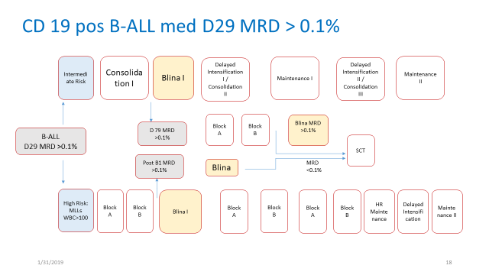

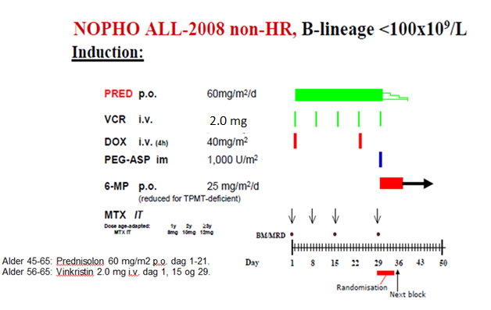
Profylakser: Allopurinol 300 mgx2 uke 1, Flukonazol 100–200 mgx1, Valtrex 250 mgx2, Bactrim 1 tblx1

Stopp salicylater, phenytoin, penicilliner, protonpumpehemmere og NSAID før HD-MTX.

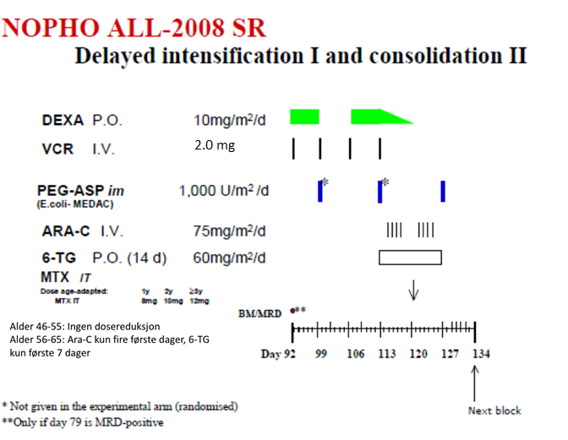
Profylakser: Flukonazol 100–200 mgx1, Valtrex 250 mgx2, Bactrim 1 tblx1
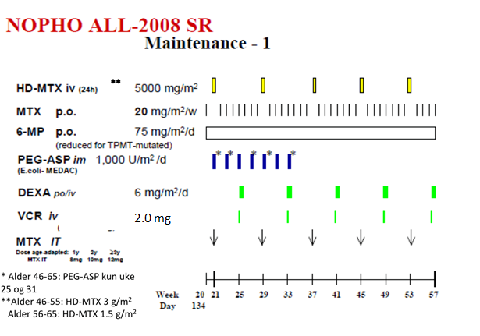
Stopp salicylater, phenytoin, , penicilliner, protonpumpehemmere og NSAID før HD-MTX.

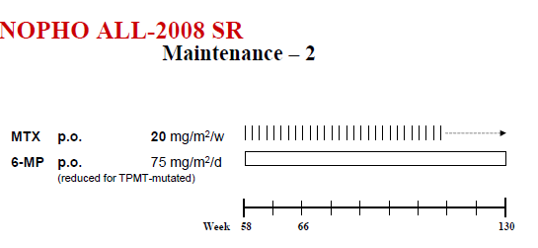

Stopp salicylater, phenytoin, , penicilliner, protonpumpehemmere og NSAID før HD-MTX.

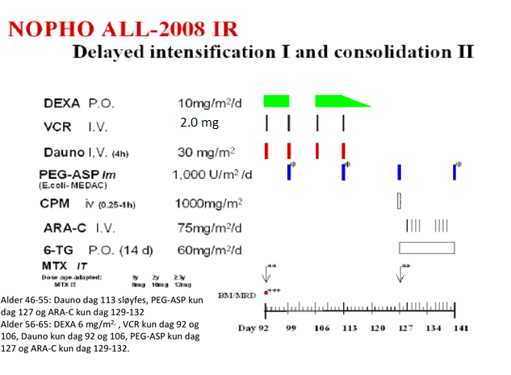
Profylakser: Flukonazol 100–200 mgx1, Valtrex 250 mgx2, Bactrim 1 tblx1
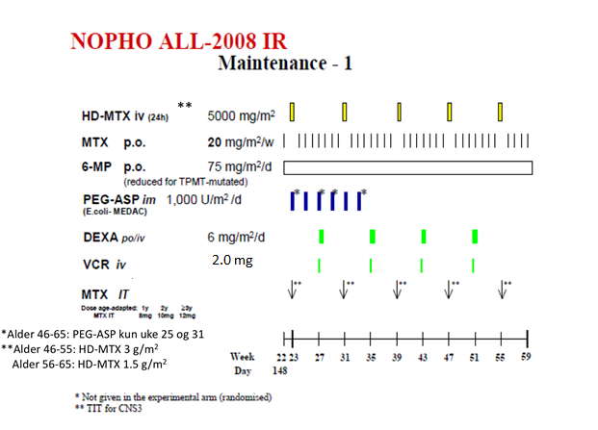
Stopp salicylater, phenytoin, , penicilliner, protonpumpehemmere og NSAID før HD-MTX.

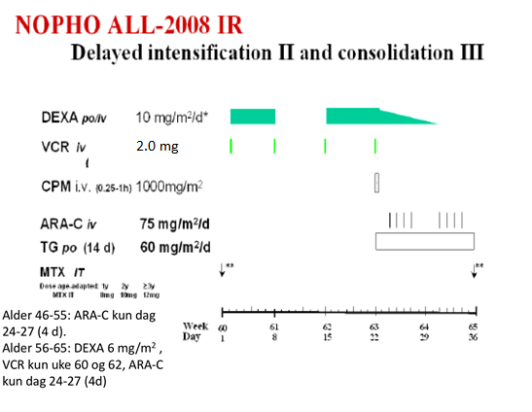
Profylakser: Flukonazol 100–200 mgx1, Valtrex 250 mgx2, Bactrim 1 tblx1
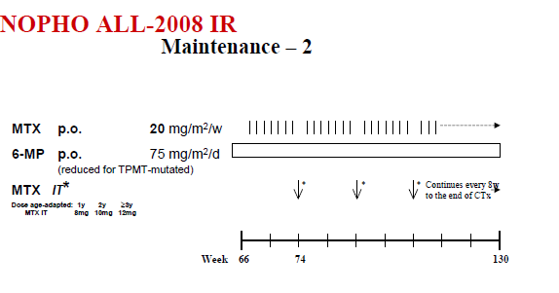

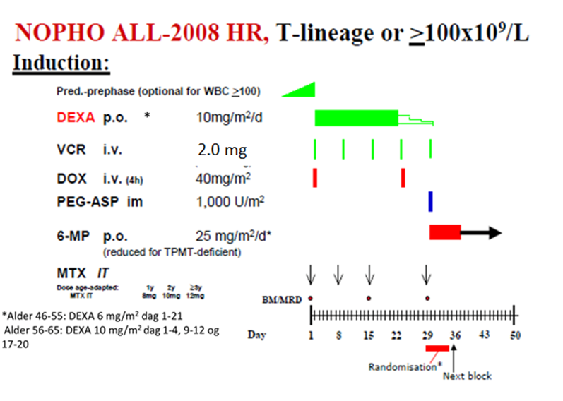
Profylakser: Allopurinol 300 mgx2 uke 1, Flukonazo 100–200 mgx1, Valtrex 250 mgx2, Bactrim 1 tblx1

HR-Kjemoterapi
Alder 0–45: A1-B1-C1 alltid, deretter er standard A2-B2-C2-A3-B3-C3, men man kan individualisere etter de tre første blokkene. Ved MRD<10–3 etter A1 gis kun 7 blokker
(A1-B1-C1-A2-B2-A3-B3).
Alder 46–55: Seks blokker; A1-B1-C1-A2-B2-A1 med mulighet for individualisering etter første tre blokker. MTX 3 g/m2 i vedlikeholdsfasen, ellers som for 0–45 år.
Alder 56–65: Seks blokker; A1-B1-A2-B2-A3-B3. Individualisering mulig, inkluder C blokk ved resistent sykdom. MTX 1.5 g/m2 i vedlikeholdsfasen, ellers som for 0–45 år.
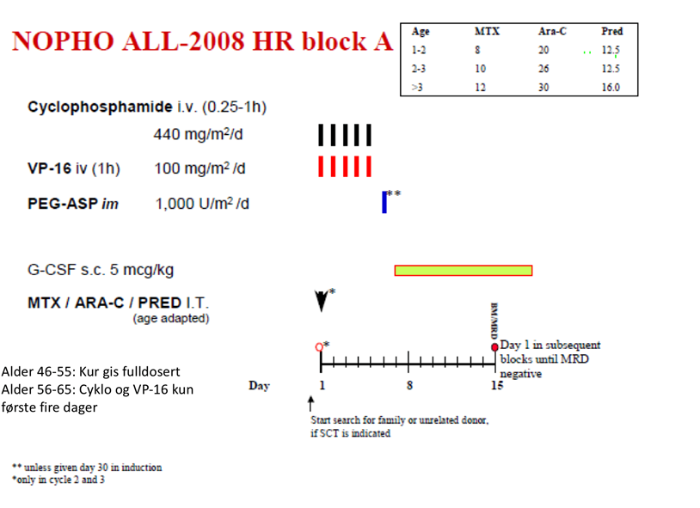
Fra dag 8: Profylakser med posakonazol, Valtrex 250 mgx2, Bactrim 1 tblx1, GCSF

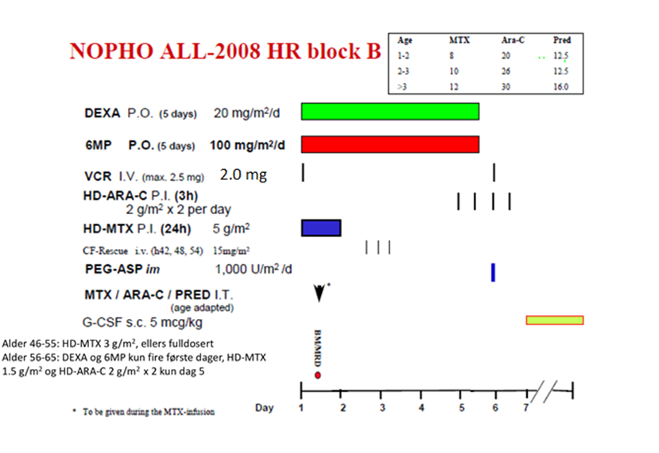
Fra dag 8: Profylakser med Valtrex 250 mgx2, Bactrim 1 tblx1, GCSF og posakonazol.
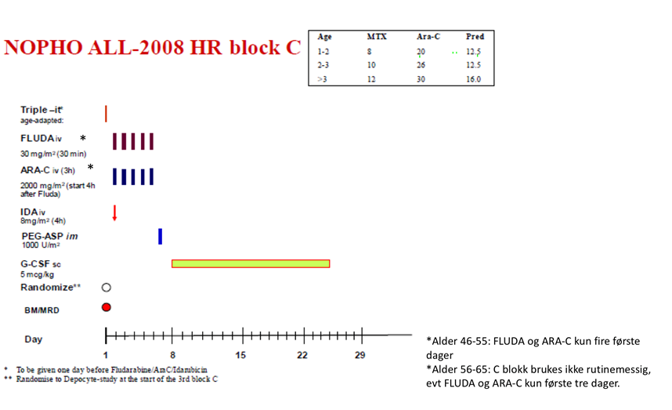
Fra dag 8: Profylakser med posakonazol, Valtrex 250 mgx2, Bactrim 1 tblx1, GCSF

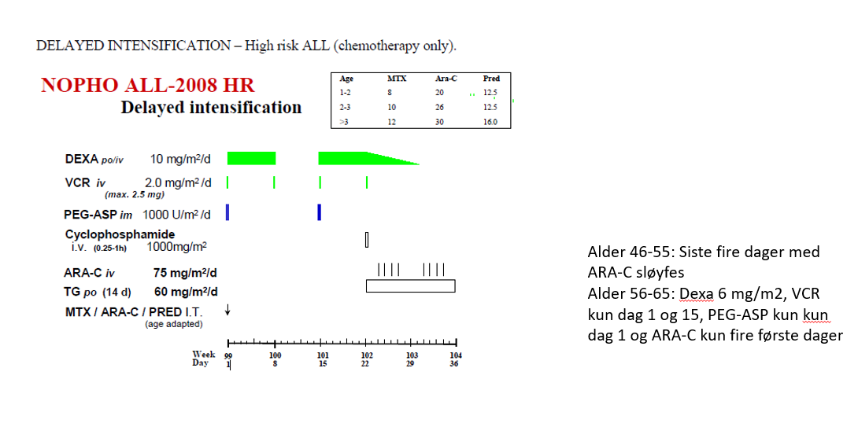
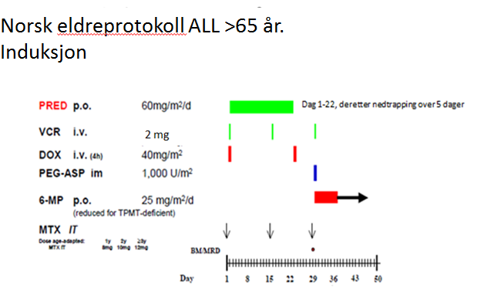
Doxorubicin dag 22 vurderes individuelt. Rituximab 375 mg/m2 kan gis dag 8 ved CD20 positiv sykdom, og gjentas hver 4. uke til 6–8 doser er gitt. Imatinib 400 mgx1 kontinuerlig ved Ph+ sykdom. Asparaginase utgår ved Ph+ sykdom.
Sjekk tå/hælgang før Vinkristin. Undersøk blodsukker jevnlig. Trc>50 før i.t. MTX.
Profylakse: Allopurinol 300 mgx2 uke 1, Valtrex 250 mgx2, flukonazol 100–200 mgx1 (høyere doser/andre azoler interagerer med Vinkristin), Bactrim 1 tblx1 og Laktulose.
Overvåking og anafylaksiberedskap etter asparaginase.

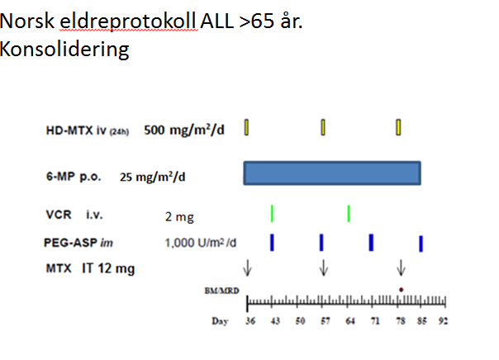
Rituximab hver 4. uke x 6–8 ved CD20 pos sykdom. Imatinib 400 mgx1 kontinuerlig ved Ph+ sykdom. Asparaginase utgår ved Ph+ sykdom. Stopp Asparaginase ved pankreatitt, hepatitt eller alvorlig allergi. Overvåking og anafylaksiberedskap ved første to Asparaginaser.
Trc>50 før i.t. MTX. Sjekk tå/hælgang før vikristin.
HD MTX kan startes ved normal nyrefunksjon og granulocytter >0.5 og gis over 24 t med hydrering og alkalinisering av urin, Leukovorin startes etter 42 t og gis hver 6. time til konsentrasjon <0.2 umol/l.
6-MP (Puri-nethol) tas om kvelden utenom melkeprodukter. Cave Allopurinol ved 6-MP behandling.
Valtrex profylakse 250 mgx2. Bactrim 1 tblx1.
Vurder direkte overgang til POMP vedlikehold (som etter Hyper-CVAD) fra dag 36 til de eldste og mest komorbide.
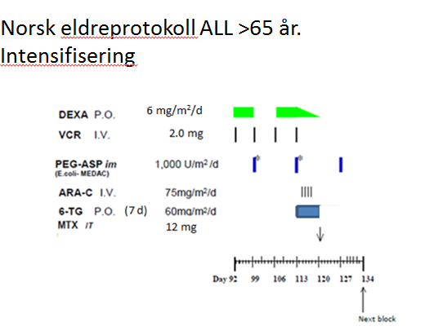
Rituximab hver 4. uke x 6–8 ved CD20 pos sykdom. Imatinib 400 mgx1 kontinuerlig ved Ph+ sykdom. Asparaginase utelates ved Ph+ sykdom. Dexametason fordeles på tre daglige doser. Stopp Asparaginase ved pankreatitt, hepatitt eller alvorlig allergi.
Undersøk tå/hælgang før Vinkristin. Trc>50 før i.t. MTX. Sjekk blodsukker under Dexametason.
Valtrex 250 mgx2, Flukonazol 100–200 mgx1 (høyere doser/andre azoler interagerer med Vinkristin), Bactrim 1 tblx1 og Laktulose. 6-TG (Lanvis) tas om kvelden utenom melkeprodukter.
Vurder direkte overgang til POMP vedlikehold dag 92 hos de eldste/mest komorbide eller ved høy toksisitet.
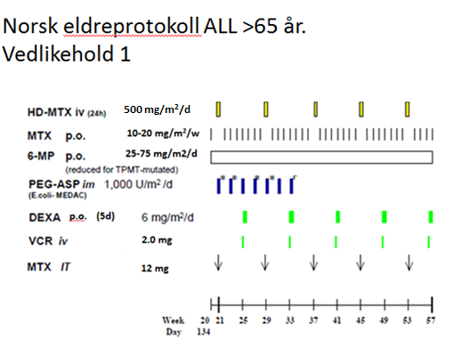
6-MP og MTX doseres med siktemål 0.7–1.5 i neutrofile granulocytter, dosene reduseres ved hyperbilirubinemi. 6-MP tas om kvelden utenom melkeprodukter. Folat-tilskudd skal ikke gis.
HD MTX kan startes ved normal nyrefunksjon og granulocytter >0.5 og gis over 24 t med hydrering og alkalinisering av urin, Leukovorin startes etter 42 t og gis hver 6. time til konsentrasjon <0.2 umol/l. Trc>50 før i.t. MTX.
Dexametason fordeles på tre daglige doser. Stopp Asparaginase ved pankreatitt, hepatitt eller alvorlig allergi. Undersøk tå/hælgang før vinkristin.
Rituximab hver 4. uke x 6–8 ved CD 20 pos sykdom. Imatinib 400 mgx1 kontinuerlig ved Ph+ sykdom. Asparaginase utgår ved Ph+ sykdom.
Valtrex 250 mgx2. Bactrim 1 tblx1. Vurder flukonazol 100–200 mgx1 i uker med Dexametason.
Vurder direkte overgang til POMP vedlikehold (som etter Hyper-CVAD) fra dag 134 hos de eldste/mest komorbide eller ved høy toksisitet.
6-MP og MTX doseres med siktemål 0.7–1.5 i neutrofile granulocytter, dosene reduseres ved hyperbilirubinemi. 6-MP tas om kvelden utenom melkeprodukter. Standard behandlingstid er 2.5 år fra diagnose, men man kan vurdere å forlenge dette til 3.5 år.

HYPER-CVAD del 1
1. del (HyperCVAD) og 2. del (Metotrexate-AraC) gis alternerende i alt 8 ganger (4 av hver type kur), etterfulgt av vedlikeholdsbehandling. Neste kur startes ved hvite >3 og trc>60 x 10 9/l. Dosereduksjoner ved hyperbilirubinemi, kreatininstigning, alder >60 eller alvorlig toksisitet i tidligere kur. Originalprotokoll bruker G-CSF fra dag 5 til granulocytt-regenerasjon, og oral profylakse med ciprofloxacin, flukonazol og acyclovir.
Ved Philadelphia-kromosom-positiv ALL gis Imatinib 400–600 mg /dag kontinuerlig fra diagnosetidspunkt.
Ved CD20 positiv sykdom (>20 %) gis Rituximab 375 mg/m2 iv dag 1 og 11 av Hyper CVAD og dag 1 og 8 ved Metorexat-Ara-C ved de fire første syklusene, til sammen 8 doser.

1. blokk: Hyper CVAD
Dag 1 | Dag 2 | Dag 3 | Dag 4 | Dag 8 | Dag 11 | Dag 12–14
Cyklofosfamid 300 mg/m2 iv over 3 timer x 2 (hver 12. time) | Cyklofosfamid 300 mg/ m2 iv over 3 timer x 2 (hver 12. time) | Cyklofosfamid 300 mg/ m2iv over 3 timer x 2 (hver 12. time) | Vinkristin  2 mg iv |  | Vinkristin  2 mg iv  Evt Rituximab
Mesna 300 mg iv/ m2 x 2 kontinuerlig inf  Start 1t før cyklofosfamid, til 6 timer etter siste dose | Mesna 300 mg iv/ m2 x 2 kontinuerlig inf.  Start 1t før cyklofosfamid, til 6 timer etter siste dose | Mesna 300 mg iv/ m2x 2 kontinuerlig inf.  Start 1 t før cyklofosfamid, til 6 timer etter siste dose
Evt Rituximab |  |  | Doxorubicin 50 mg/ m2 iv/2t
Dexamethason  40 mg x1 po | Dexamethason  40 mg x1 po | Dexamethason  40 mg x1 po | Dexamethason  40 mg x1 po |  | Dexamethason  40 mg x1 po | Dexamethason 40 mg x1 po
 | Metotrexat  12 mg it |  |  | Ara-C 100 mg it

Hyper-CVAD del 2
Dag1 | Dag2 | Dag3 | Dag8
Metotrexat 200 mg/ m2iv over 2 timer fulgt av 800 mg/m2 iv over 22 timer1 |  | Folininsyre 15 mg iv hver 6. time, 8 doser.  Start 36 timer etter start av MTX-infusjon2 | Evt Rituximab
Evt Rituximab | Ara-C 3 g/m2over 2 timer x2 (hver 12. time)3 | Ara-C 3 g/m2 over 2 timer x2 (hver 12. time)3
Metylprednisolon  50 mg iv x2 | Metylprednisolon  50 mg iv x2 | Metylprednisolon  50 mg iv x2
 | Metotrexat  12 mg it |  | Ara-C  100 mg it
Dosereduksjoner:
1: | Metotrexat reduseres med 25 % hvis kreatinin er mellom 130 og 170 umol/l, med 50 % for høyere nivåer.
2: | Doseøkning av folinsyre ved forsinket eliminering: se egen Mtx instruks.
3: | Ved alder over 60 år: Metotrexat reduseres til 500 mg/m2, Ara-C til 1 g/m2 , Cyklofosfamid til 250 mg/m2, doxorubicin til 37.5 mg/m2 over 24 t og dexametason til 20 mg dag 1-4 og 11-14.
4: | Hyperbilirubinemi: Vinkristin 1 mg ved bilirubin>34 umol/l, doxorubicin reduseres med 25 % ved bilirubin 34–51 mol/l, 50 % ved 51–68 mol/l, og med 75 % ved høyere verdier.
5: | Ara-C dosereduseres til 1 g/m2 Ved kreatinin >170 umol/l, eller forsinket Mtx-utskillelse i tidligere kur. Alvorlig toksisitet i tidligere kur: Vurder 25–50 % reduksjon særlig av Mtx og Ara-C.

Vedlikehold POMP

1. Kontinuerlig peroral behandling med
- 6-Mercaptopurin (Puri-Nethol) tbl 50–150 mg x 1 po/ dag. Tas om kvelden utenom melkeprodukter.
- Metotrexat tbl 20 mg/m2 po én dag hver uke
Det anbefales å starte med 6-MP og finne tolerabel dose over 2–3 uker før metotrexat legges til en dag/uke.
Det tilstrebes moderat beinmargshemning (neutrofile 0,5–1,5x 109/l). Ved problemer anbefales å redusere metotrexat først.
Ved større neutropeniproblemer bør pasientens TPMT aktivitet bestemmes (hereditær polymorfisme).
Ved behandlingstrengende infeksjoner bør behandlingsintensiteten dempes noe. Metotrexatdosen reduseres ved plagsom munnsårhet. Cave allopurinol (interaksjon med merkaptopurin).

2. En gang/mnd
- Vinkristin 2 mg iv,
- Prednisolon 200 mg po/dag i 5 dager
Vinkristin seponeres ved pareser. Steroiddosen reduseres ved høy alder/komorbiditet/intoleranse. Vedlikeholdsbehandlingen avsluttes etter to år.

Palliativ ALL-behandling: OPAL
Vinkristin 2 mg iv dag 1
- Prednisolon tbl 50 mg x 4 dag 1–6
- Doxorubicin 40 mg iv dag 1
- Pegylert Asparaginase 1000 IE/m2 i.m. dag 1
Kurene gis med ca 3 ukers mellomrom. Ved oppnådd maksimaldose antracyklin eller ved redusert ejeksjonsfraksjon kan doxorubicin erstattes med cytarabin 100 mg sc dag 1–6. Etter oppnådd remisjon kan man gå over til POMP vedlikehold.

GM-B-ALL 2002: Behandling av Burkitt lymfom/leukemi. Se undertekst for dosejustering ved alder >55 år.

